ВІДОКРЕМЛЕНИЙ СТРУКТУРНИЙ ПІДРОЗДІЛ

«ВОЛИНСЬКИЙ ФАХОВИЙ КОЛЕДЖ

НАЦІОНАЛЬНОГО УНІВЕРСИТЕТУ ХАРЧОВИХ ТЕХНОЛОГІЙ»

ЦИКЛОВА ВИПУСКОВА КОМІСІЯ

КОМП’ЮТЕРНОЇ ТА ПРОГРАМНОЇ ІНЖЕНЕРІЇ

Операційні системи

Звіт з лабораторної роботи № 4

***Тема: Редактор vi***

Підготував студент групи № ІПЗ-41

Спеціальності 121 Інженерія програмного забезпечення

Семенюк Андрій Віталійович

2021

Мета: Оволодіння практичними навичками роботи з редактором vi.

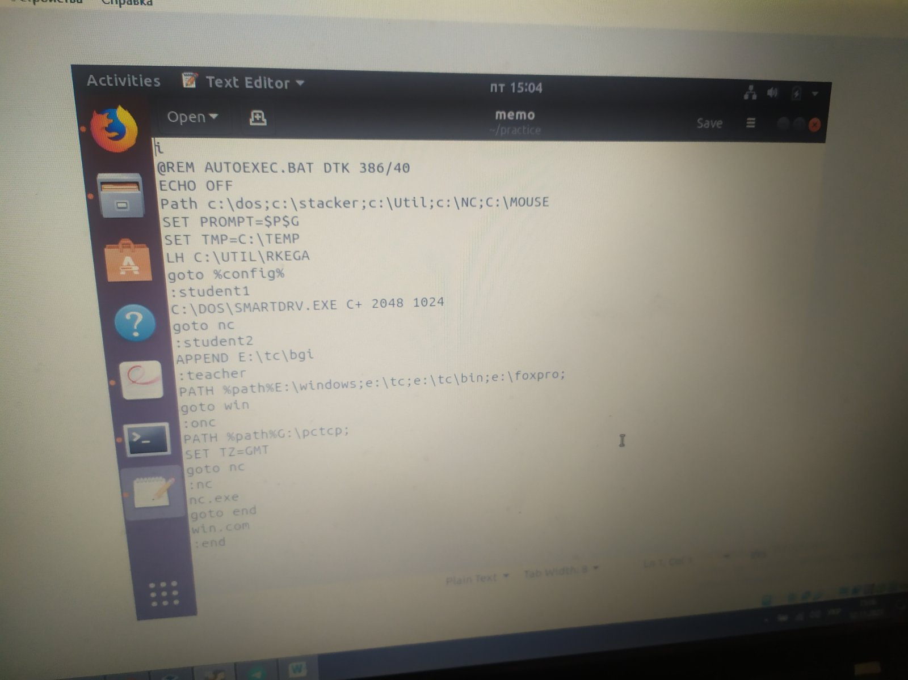

Рис. 1 Створення текстового файлу memo

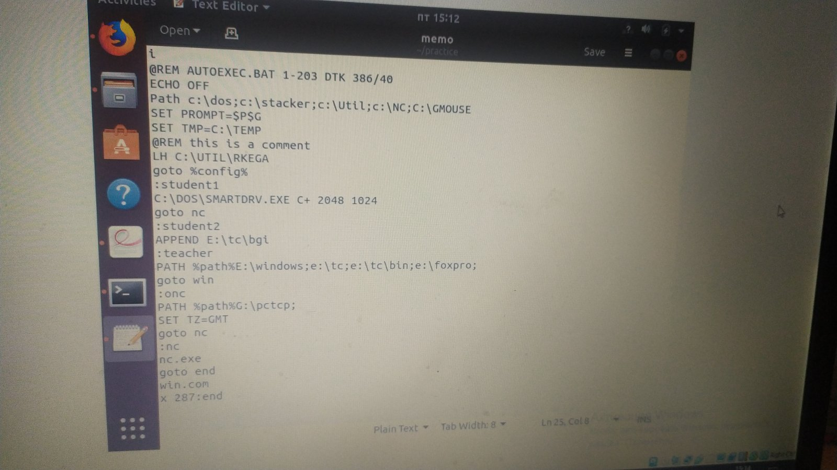

Рис. 2 Редагування текстового файлу

Висновок: Не дивлячись на те, що я відкривав звичайний текстовий редактор, редактор vi я відкривав також і навіть користувався ним. Показані результати на зображеннях є відтворені за допомогою редактору vi.